附件1

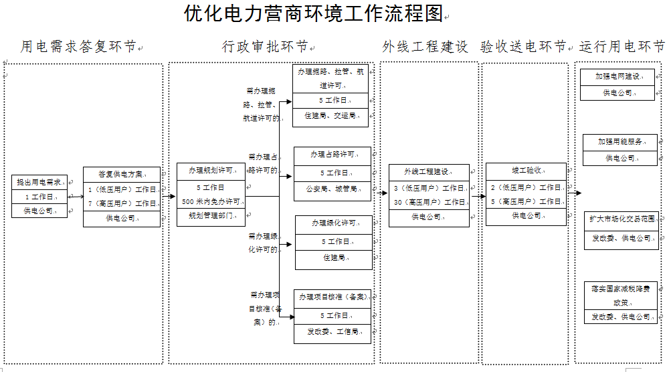

附件2

优化电力营商环境共享资料和信息清单一览表

|  |  |  |  |
| --- | --- | --- | --- |
| **管理部门** | | **资料名称** | **备注** |
| 公安 | 公安局 | 自然人身份证 |  |
| 工商 | 市场监督局 | 法人营业执照或非法人组织机构证明文件  （统一社会信用代码证） |  |
| 住建 | 住房和城乡建设局 | 房屋所有权证或土地使用权证 |  |
| 发改、经信 | 发改委、工信局 | 用电工程项目批复或备案文件 |  |
| 规划 | 自然资源和规划局 | 规划红线图 |  |
| 建设总平面图 |  |
| 建设用地规划许可证 |  |
| 建设工程规划许可证 |  |
| 施工管理 | 市政设施养护管理、公安、交运部门 | 掘路、拉管、航道许可、占路意见书、临时占用城市绿地许可 |  |
| 环保 | 生态环境局 | 环评批复（或建设项目环保验收意见单） |  |
| 工信 | 工信局 | 节能评估报告 | 仅高耗能项目 |
| 可能危及电力设施安全的施工作业审批表 | 仅临时用电涉及安全隐患项目 |

──────────────────────────

　抄送：市委办公室、市人大常委会办公室、市政协办公室。

──────────────────────────

　泰兴市人民政府办公室　　　　 2019年9月6日印发

──────────────────────────